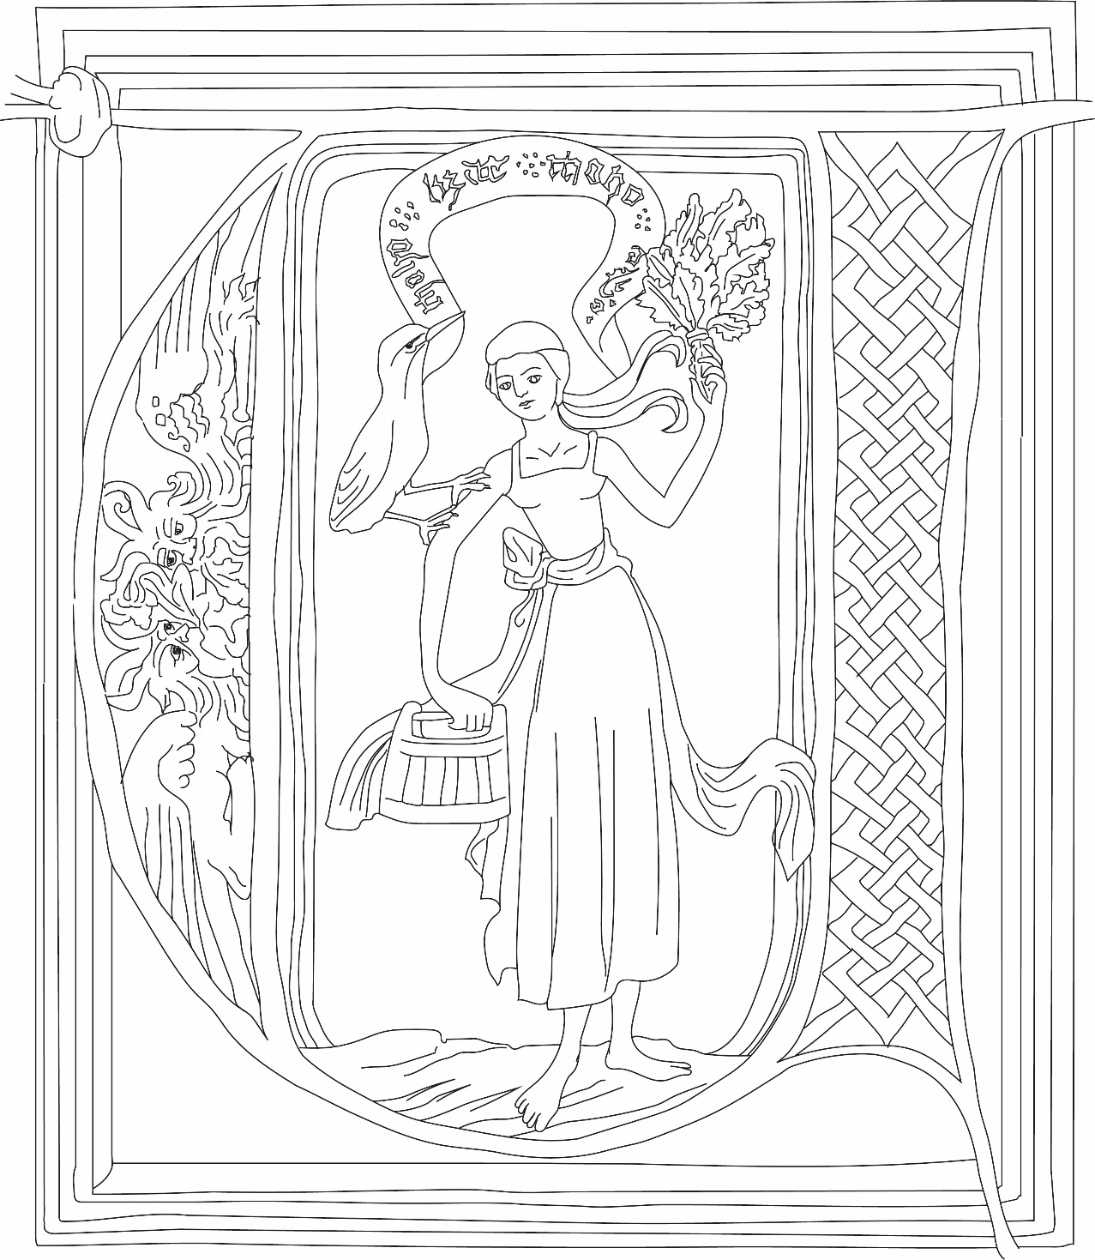

VZOR: lazebnice z Bible Václava IV.

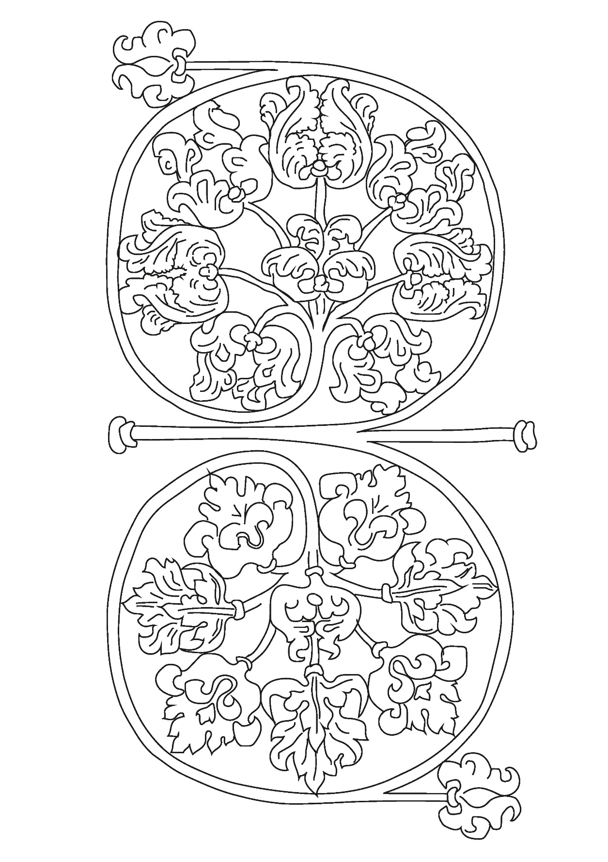
VZOR: florální motiv z Evangeliáře Jana z Opavy

